14.05.2021

**Tabellenblatt PV&Netzdienlichkeit (und Dashboard)**

* Zeitraum in x („Auswahl Zeitraum“, z.B. 24 h) Zeiträume aufgeteilt und nummeriert
* Stunden (1…x) in Zeitraum vergeben

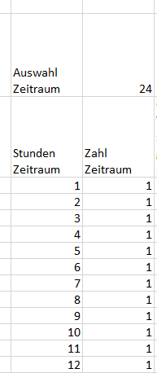

* Neue Eingebe erforderlich gemacht, nämlich, ob beim jeweiligen Netzdienlichkeitsprofil ein hoher Wert hinsichtlich Netzdienlichkeit einen günstigsten Wert darstellt oder ein niedriger.

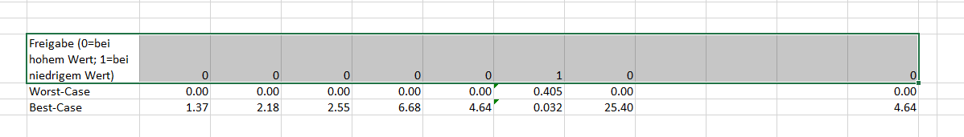

* Anhand dieser Eingabe werden die Werte der gewählten Variante der jeweiligen Zeitraumsegmente von günstig zu ungünstig sortiert
* Für die Segmente Mittelwert der Werte der gewählten Variante gebildet. Also nicht, wie nach erster Idee vom aktuellen Zeitschritt historische und prädiktive Stundeneingabe ermöglicht 🡪 z.B. bei 48h-Zeitraum -24h (historisch) und +24h (prädiktiv) oder auch 0 h (historisch) und +48h (prädiktiv). Wie hier:

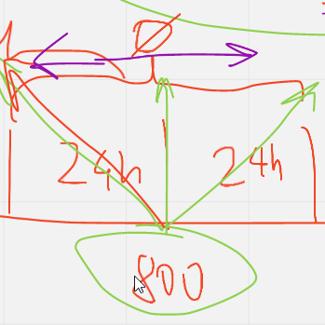

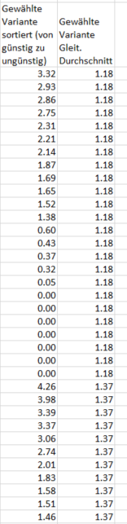

* Diskretes Signal zwischen Mittelwert und gewählter Variante erstellt (abhängig, ob günstiger Wert niedrig oder hoch ist)

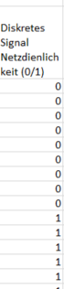

* In weiterer Spalte daneben ebenfalls ein diskretes Signal für Wind-Peak-Shaving nach WEB erstellt (zuvor ging das direkt in SIM)

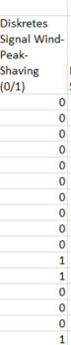

* Um weiterhin zwischen diesem Netzdienlichkeitsansatz und dem Wind-Peak-Shaving-Modell der WEB unterscheiden zu können, ein Auswahlfeld am Dashboard erstellt. Verknüpfte Zelle ist im PV&Netzdienlichkeit-Blatt.

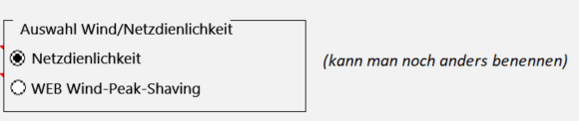

Auswahlfeld „Netzdienlichkeit (z.B. Wind)“ muss weiterhin angewählt sein 🡪 gscheit dokumentieren



* Damit wird entsprechendes Profil gewählt:

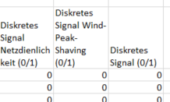

* Am Dashboard Diagramm erstellt, in welchem das diskrete Freigabesignal (Primärachse) und der Verlauf des tatsächlichen Netzdienlichkeitsprofiles (Sekundärachse) dargestellt wird. Die Sekundärachse ist ohne festgesetzte maximale und minimale Werte ausgeführt, da unterschiedliche Profile (CO2, Wind in unterschiedlichen Ausführungen, PE, …). Auch Einheit steht mit der Bezeichnung des aktuellen ausgewählten Profils gemeinsam in der Legende. So ausgeführt, wegen unterschiedlichen Einheiten. Deswegen stehe in PV&Netzdienlichkeit nicht mehr „Gewählte Variante“ sondern die Profilbezeichnung mit der Einheit:

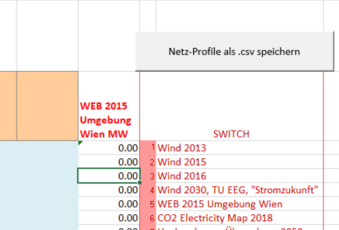

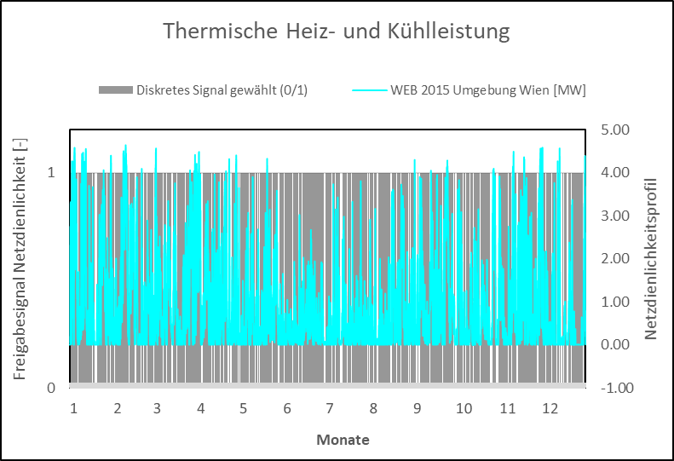

**Tabellenblatt SIM**

* Da Freigabeprofil jetzt in PV&Netzdienlichkeit, direkte Berechnung (Überschreitung gewähltes Profil bei 40% des Maximalwertes) in SIM obsolet. Greift jetzt auf diskretes Profil in PV&Netzdienlichkeit, restliche Berechnung wie vorher (Ladeleistung und Freischaltung)

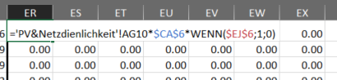

**Tabellenblatt Ergebnisse**

* Neue Rubrik zu Netzdienlichkeit eingebaut:

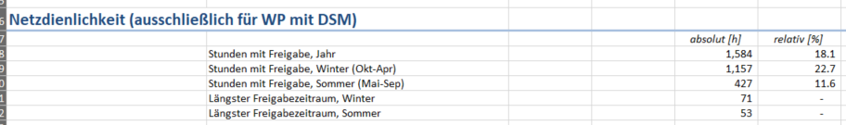

17.05.2021

* Als dritte Betriebsweise eine Spalte für ein Freigabesignal in PV&Netzdienlichkeit angelegt:

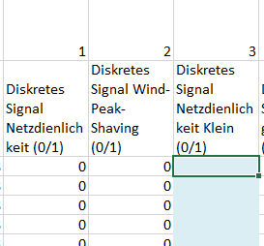

* Für die dritte Betriebsweise auch im Auswahlfeld am Dashboard zusätzliche Auswahl:

